Opis zadania powstania strefy integracji międzypokoleniowej na terenie Szkoły Podstawowej Nr 20 w Grudziądzu

Inwestycja strefy integracji międzypokoleniowej ma na celu wzbogacenie oferty sportowo-rekreacyjnej dla mieszkańców os. Rządz oraz uczniów SP20. Umieszczona ma zostać między boiskiem „Orlik”, a pływalnią.

Obszar ma zostać zagospodarowany przez:

-zestaw torów do minigolfa,

-betonowy stół do gry w szachy i chińczyka,

-betonowe piłkarzyki,

-betonowy stół do tenisa stołowego,

-trampolina zewnętrzna,

-tor do boule.

Zadanie polega na opracowaniu dokumentacji projektowej oraz wykonaniu na jej podstawie prac ziemnych, dostawy i montażu urządzeń.

Specyfikacja urządzeń:

1. Zestaw torów do minigolfa

Tory, które będą miały zamontowany dołek golfowy oraz przeszkodę. Każdy tor będzie pokryty sztuczną trawą, odporną na warunki atmosferyczne. Szerokość torów 60 cm, szerokość głowy 100 cm, długość torów - 375 cm.

Specyfikacja:

* podstawa i bandy z profili stalowych, wypełnione sklejką szalunkową,
* sztuczna trawa w kolorze zielonym,
* listwa startowa z numerkiem na początku torów,
* aluminiowy dołek golfowy,
* wymiary torów – długość 375 cm , szerokość – do 100 cm,
* 18 kijów do minigolfa,
* 50 piłeczek,
* karty wyników,
* tablica informacyjna z regulaminem i zasadami gry.

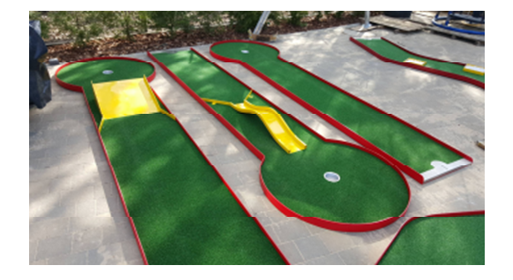

2. Betonowy stół do gry w szachy i chińczyka - 2 sztuki

Blat o grubości 6 cm wykonany zostanie z płytek gresowych, przyklejonych mrozoodpornym klejem. Obrzeże blatu aluminiowe. Siedziska wykonane z drewna świerkowego o grubości 4 cm, malowane dwukrotnie lakierobejcą na wybrany kolor.

Montaż:

* stół wolnostojący z możliwością zakotwienia

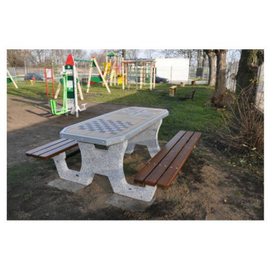

3. Betonowe piłkarzyki- 2 sztuki

Elementy betonowe stołu wykonane będą z betonu zbrojonego stalą oraz mikrozbrojeniem. Blat gładzony, malowany specjalną farbą do betonu odporną na uszkodzenia mechaniczne   
i warunki atmosferyczne. Stół posiadać będzie 2 szt. liczydeł. W komplecie powinny znaleźć się 4 płytki betonowe kwadratowe pod nogi stołu oraz 2 piłeczki korkowe.

Montaż:

* stół wolnostojący z możliwością zakotwienia.

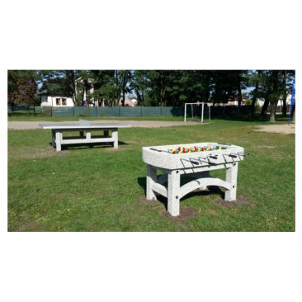

4. Betonowy stół do tenisa stołowego - 2 sztuki

Elementy betonowe stołu wykonane będą z betonu zbrojonego stalą oraz mikrozbrojeniem. Blat stołu o grubości 6 cm wykonany z betonu szlifowanego, impregnowanego specjalnym lakierem ochronnym, obrzeża blatu wykończone będą profilowaną listwą aluminiową. Siatka o zaokrąglonych rogach wykonana z blachy ocynkowanej.

Montaż:

* stół wolnostojący.

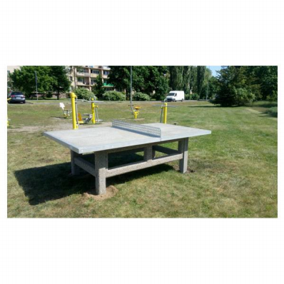

5. Trampolina zewnętrzna wpuszczona w ziemię 150cmx150cm - 2 sztuki

Konstrukcja obudowy profile i blacha stalowa – ocynkowana.

Mata skoku – plastikowe lamele nawleczone na linkę stalową śr. 6 mm w otulinie PCV. Linki zakończone kauszą podpięte do stalowych sprężyn podpiętych do wnętrza obudowy. Obrzeża maty skoku pokryte bezpiecznymi płytami z granulatu.

Trampolina 1,5×1,5m (pow. skoku 1x1m)

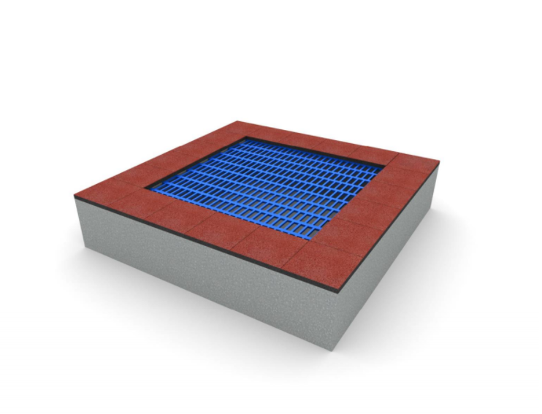

6. Boule

Bulodrom – tor do boule o wymiarach 15 x 4 metra.

Tor otoczony będzie opornikiem betonowym, wewnątrz podsypka piaskowa oraz warstwa miału granitowego zagęszczona. W zestawie dołączona będzie tablica informacyjna oraz dwa zestawy akcesorii do boule.

Zakres prac:

* wykop o głębokości 25 cm,
* 20 cm warstwa żwiru – zagęszczona,
* dostawa i montaż 6 cm warstwy miału granitowego,
* warstwa geowłókniny,
* dostawa i montaż banda z opornika betonowego,
* dostawa i montaż tablicy z regulaminem.

